Воспитатели и родители желают видеть своих детей любознательными, сообразительными, умелыми. Мы в своей работе уделяем значительную роль ДОУ и семьи в воспитании читательских интересов у детей старшего дошкольного как важному условию их полноценного литературного образования.

Продолжаем знакомить вас с мероприятиями, проводимыми в рамках проекта «PRO – чтение». На этой недели мы знакомили детей с русской народной сказкой «Царевна лягушка». Была прочитана сказка, дети рассматривали иллюстрации, пересказывали по ним сказку, в творческой мастерской изготовили альбом иллюстраций к сказке своими руками.

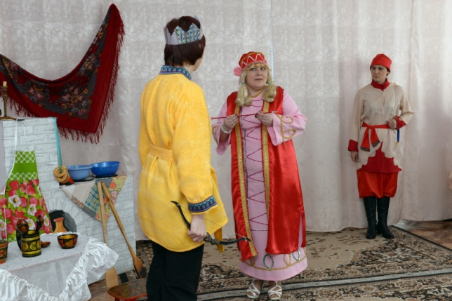Педагоги тоже готовили сюрприз для дошколят. И 09.02.2015г. показали детям театрализованную постановку «Царевна лягушка», режиссер-постановщик музыкальный руководитель Гольская Т.А.

